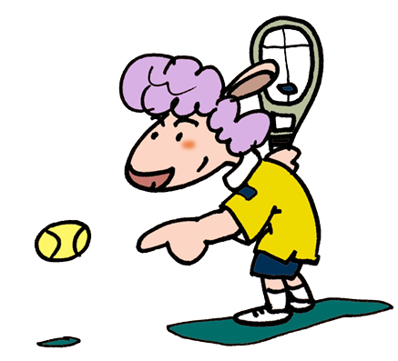
ナロさんのおもしろドリル
令和５年１２月２８日
ソフトテニス小学生・中学生 団体 様
池田町ソフトテニス少年団
団 長 國 枝 俊 子

小学生・中学生及び小学生・中学生指導者講習会（ご案内）

師走の候、平素はソフトテニス小学生・中学生のご指導にご尽力を賜り厚くお礼申し上げます。
みだしの講習会について、ソフトテニスマガジン『ナロさんのおもしろドリル』で
お馴染みの皆呂充亮（みなろ みつあき）氏をお招きして講習会を開催いたします。
ご多忙とは存じますが今年度も多数ご参加賜りますようご案内申し上げます。

１ 主 催 池田町ソフトテニス少年団
２ 後 援 岐阜県ソフトテニス連盟（小学生委員会）
３ 日 時 令和６年２月１８日（日）午前９時３０分から午後４時
４ 会 場 池田町総合体育館アリーナ ℡0585-45-8711
５ 内 容 『楽しくしっかり基本を学びましょう』
６ 講 師 皆呂充亮（みなろ みつあき）氏
㈱スポーツナロ代表
ソフトテニスマガジン『ナロさんのおもしろドリル』解説
７ 参加対象 県内・外の小学生・中学生及び指導者
８ 申込方法 別紙申込書に必要事項を記入の上申し込むこと。
募集定員１００名
９ 申込み先 國枝 俊子
toshiko-kunieda@ogaki-tv.ne.jpまでメールでお申し込み下さい
１０ 申込期日 令和６年１月２０日（土）
１１ 参加料 1人１０００円（小学生・中学生、指導者）
講習会当日、受付へ納入のこと。
１２ 受 付 午前８時４０分から９時２０分まで
１３ その他 （１）講習会当日の詳細の連絡は申込み先にすること。
（２）体育館用（上履き）テニスシューズを着用すること。
（３）テニス用具、弁当等必要なものは各自持参すること。
（４）会場で負傷した場合は応急処置をするが、それ以上のこと又は
往復の交通事故については保護者（成人は本人）の責任とする。
（スポーツ傷害保険に加入することが望ましい。

小学生・中学生及び指導者講習会 申込書

小学生・指導者 | 氏 名 | 学 年 | 男 女 | 所 属
小学生・中学生指導者 |  |  | 男 女
小学生・中学生指導者 |  |  | 男 女
小学生・中学生指導者 |  |  | 男 女
小学生・中学生指導者 |  |  | 男 女
小学生・中学生指導者 |  |  | 男 女
小学生・中学生指導者 |  |  | 男 女
小学生・中学生指導者 |  |  | 男 女
小学生・中学生指導者 |  |  | 男 女

上記のとおり 小学生・中学生 人 指導者 人 申込みいたします。

なお、参加料 円は当日支払います。（つり銭がないように）

令和 年 月 日 申込責任者

住 所

連絡先℡

